НОВАЯ КЛИМАТИЧЕСКАЯ ЛЕТОПИСЬ ГОЛОЦЕНА ИЗ КАРБОНАТНЫХ ОСАДКОВ МАЛОГО СОЛЕНОГО ОЗЕРА ВЕРХНЕЕ БЕЛОЕ
(ЗАПАДНОЕ ЗАБАЙКАЛЬЕ)

Солотчина¹ Э.П., Скляров² Е.В., Солотчин¹ П.А., Вологина² Е.Г.,
Склярова³ О.А., Ухова^{2.}Н.Н.
¹Институт геологии и минералогии им. В.С. Соболева СО РАН, г. Новосибирск,
e-mail: solot@igm.nsc.ru
²Институт земной коры СО РАН, г. Иркутск, e-mail: skl@crust.irk.ru
³Институт геохимии им. А.П. Виноградова СО РАН, г. Иркутск, e-mail: oly@igc.irk.ru

В мировой практике особое внимание уделяется получению летописей климата голоцена, поскольку они исключительно важны как близкие аналоги современности и/или как потенциальные аналоги климата будущего. Наиболее информативными для реконструкции климата голоцена считаются отложения небольших соленых озер аридных и семиаридных зон, которые в силу своих малых размеров обладают исключительной чувствительностью к климатическим изменениям. Исследования осадков малых озер Сибири с целью проведения палеоклиматических реконструкций немногочисленны и основываются главным образом на данных палинологического, диатомового анализов и распределении макро- и микроэлементов.
Предлагаемая работа продолжает начатую нашим коллективом серию публикаций [Солотчина и др., 2008; 2011; Скляров и др., 2010a,б], нацеленных на получение высокоразрешающих летописей климата голоцена Байкальского региона из эвапоритовых разрезов малых соленых озер с интенсивным карбонатонакоплением. Побудительным толчком для развития этого направления послужили работы В. Ласта [Last, 1990, 2002], в которых обсуждается зависимость минерального состава аутигенных карбонатов в осадочных разрезах соленых озер от химического состава воды в контексте палеолимнологических построений. В своих исследованиях мы опираемся на авторский подход к палеоклиматическим реконструкциям, в основе которого лежат детальные минералого-кристаллохимические исследования карбонатов озерных осадков.
Первые обнадеживающие результаты были получены нами при изучении карбонатов в кернах глубоководного бурения озера Хубсугул (Монголия) [Солотчина и др., 2003, Солотчина, 2009]. Следующими объектами исследований послужили карбонатные осадки малых соленых бессточных озер голоценового возраста, расположенных в Приольхонье. Впервые мы получили детальные записи изменений климата голоцена на основе выявления природных ассоциаций низкотемпературных хемогенных карбонатов (Mg-кальцитов, арагонита и моногидрокальцита) и их стратиграфического распределения в осадочных разрезах, кристаллохимических и структурных особенностей индивидуальных карбонатных фаз [Солотчина и др., 2008; 2011; Скляров и др., 2010a,б]. Было показано, что основным источником палеоклиматической информации являются Mg-кальциты, представляющие собой ряд от низко- до высокомагнезиальных разностей вплоть до Са-доломитов. Новыми объектами исследования нами выбраны озера Западного Забайкалья, одним из которых является оз. Верхнее Белое.
Оз. Верхнее Белое расположено в южной части Боргойской степи (Джидинская котловина). Территория характеризуется аридным и семиаридным климатом. Озеро представляет собой остаток обширного древнего водоема. Площадь водного зеркала составляет по разным оценкам от 3 до 4.5 км², средняя глубина 0.85 м, максимальная – 2.7 м. Озерная впадина не имеет стока и характеризуется смешанным типом водно-минерального питания, которое осуществляется как за счет атмосферных осадков, так и за счет родников и ручья Холой, впадающего с севера. Воды озера относятся к соленым, их ионно-солевой состав представлен в табл. 1.

Таблица 1.
Современный ионно-солевой состав вод оз. Верхнее Белое
Сезон | pH | CO₃^{2─}+HCO₃─ | SO₄^{2─} | Cl─ | PO₄^{3─} | Na⁺ | K⁺ | Mg²⁺ | Ca²⁺ | TDS*
Сезон | pH | мг/л |  |  |  |  |  |  |  | г/л
Лето | 9.65 | 6222 | 3355 | 1201 | 29.25 | 5087 | 9.91 | 32.10 | 4.00 | 15.95
Зима | 9.84 | 10626 | 3100 | 1826 | 12.24 | 6580 | 12.13 | 43.17 | 31.80 | 22.25
*Примечание: TDS – минерализация.
Отбор керна, его первичная обработка, литологическое описание были проведены в ИЗК СО РАН, г. Иркутск. Исследования вещественного состава осадков комплексом методов, включающим рентгеновскую дифрактометрию (XRD), ИК-спектроскопию, лазерную гранулометрию и анализ стабильных изотопов кислорода и углерода ¹⁸O и ¹³С были выполнены в ИГМ СО РАН, г. Новосибирск. Рентгеновские исследования проводились на дифрактометре ARL X’TRA (излучение Cu K_{α}). Частота опробования керна 1 см. Методом ИК-спектроскопии определено суммарное содержание карбонатных минералов в пробах [Солотчина, 2009]. ИК-спектры были записаны на спектрометре Specord 75IR. Гранулометрический анализ терригенного компонента осадков проводился на лазерном микроанализаторе частиц Analysette 22 MicroTec с предварительным растворением карбонатов. Анализ стабильных изотопов ¹⁸О и ¹³С в карбонатах выполнен на масс-спектрометре Finnigan MAT 253. Радиоуглеродное датирование было проведено по карбонатному материалу методом AMS в ЦКП «Геохронология кайнозоя» СО РАН, Новосибирск. Элементный анализ состава осадков проводился методом РФА СИ в Сибирском центре синхротронного излучения (ИЯФ СО РАН, г. Новосибирск) и методом атомной абсорбции на спектрофотометре SOLAAR-M6 (ИЗК СО РАН, г. Иркутск).
Осадочный разрез вскрыт на глубину 66 см, возраст осадков 9500 лет (¹⁴С). По ряду литологических признаков в керне можно выделить две зоны, граница между которыми приурочена к глубине около 22 см. Нижняя зона (22-66 см) сложена плотными алевритистыми глинами, постепенно вверх по разрезу переходящими в алевропелит и глинистый алеврит. Осадки содержат небольшую примесь крупнозернистого песчаного материала, а в основании разреза – отдельные обломки гравийной размерности. Верхняя зона (0-22 см) представлена преимущественно глинисто-алевритовыми отложениями. В осадках присутствуют створки раковин моллюсков и диатомей.
По данным XRD анализа в осадках доминируют терригенные минералы, среди которых преобладают кварц, плагиоклаз и калиевый полевой шпат, в подчиненных количествах присутствуют слоистые силикаты, в числе которых смектит, иллит, иллит-смектит, мусковит, каолинит, хлорит, эпизодически встречаются гематит, сидерит, изредка амфибол. Аутигенные минералы представлены карбонатами, доля которых в большинстве образцов осадочной толщи составляет около 20% от минерального состава осадка, с максимальным содержанием (~25%) в средней части разреза и минимальным (~15%) в его подошве и кровле. Для выявления всего спектра присутствующих в образцах карбонатных минералов нами использовалось разложение их сложных XRD-профилей на индивидуальные пики функцией Пирсона VII. Моделирование XRD профилей карбонатов показало, что в образцах присутствуют 5-6 карбонатных фаз, соотношение которых меняется вдоль разреза (рис. 1).
Нами установлено, что во всех образцах доминируют Mg-кальциты, являющиеся в соответствии с современными представлениями смешанными кристаллами, структура которых меняется в ряду кальцит–доломит от истинных твердых растворов до смешанослойных структур, определяя их устойчивость. Известно, что количество магния в структуре природных низкотемпературных Mg-кальцитов является важнейшим индикатором физических и химических условий среды их образования [Mackenzie et al., 1983]. Определение содержания MgCO₃ в каждой из фаз проводилось по калибровочным графикам зависимости величины межплоскостного расстояния d₁₀₄ от содержания мол.% MgCO₃. Модельный подход позволил установить, что во всех образцах осадков озера помимо Mg-кальцитов присутствует Ca-избыточный доломит (рис. 1). Арагонит установлен лишь в средней части разреза в следовых количествах.

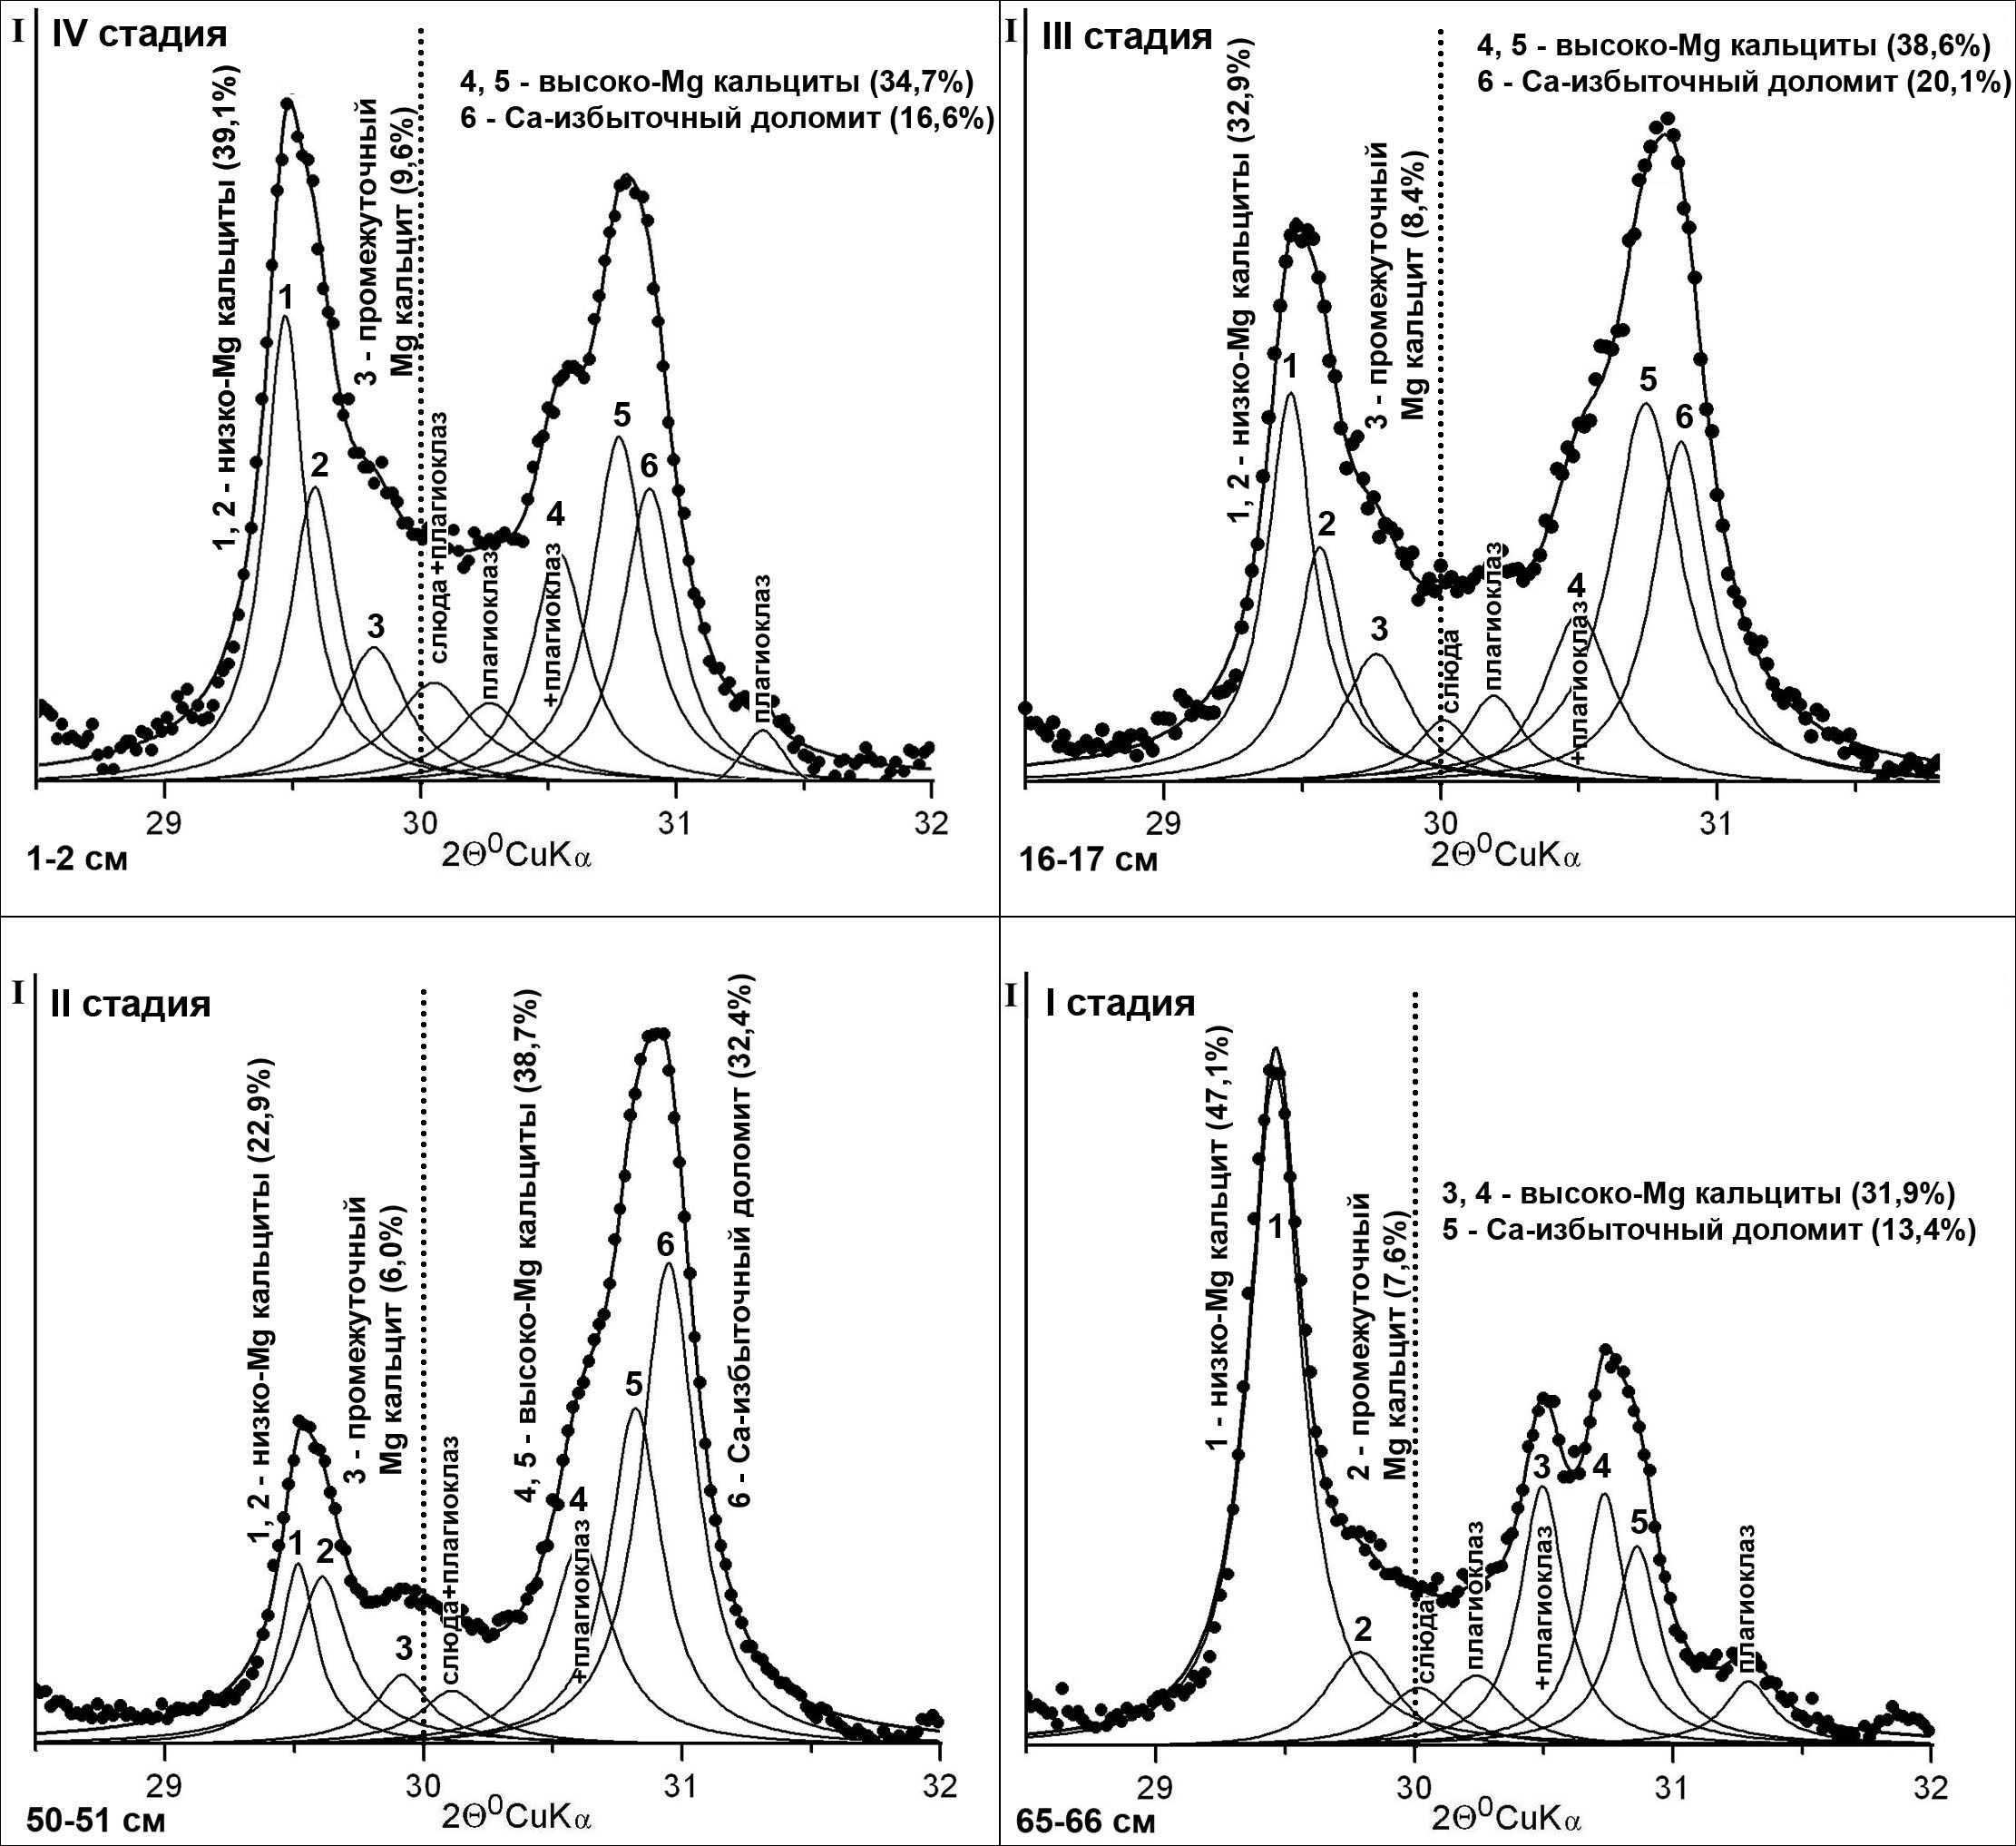

Рис. 1. Результаты моделирования экспериментальных XRD профилей карбонатов осадков оз. Верхнее Белое в области проявления d₁₀₄ пиков. Очевидно хорошее соответствие суммарных модельных профилей (сплошная линия) с экспериментальными (пунктирная линия). При моделировании общее содержание карбонатов в образце принимается за 100%.

Сопоставление карбонатной записи с данными литологического анализа, результатами определения стабильных изотопов (δ¹⁸О и δ¹³С) и распределением некоторых геохимических индикаторов климатических изменений, позволило воссоздать сложную историю эволюции оз. Верхнее Белое, определяемую климатом региона от послеледникового периода до современности. Установлено, что озеро на протяжении всего голоцена было мелководным, имели место продолжительные перерывы в осадконакоплении. Нами выделено 4 стадии его эволюции. Положительным водным балансом, свидетельствующим о благоприятном влажном климате, характеризуется стадия I (гл. 55-66 см), отвечающая первой половине бореального времени, в которую происходило активное таяние ледников. Стадия характеризуется преобладанием в карбонатной составляющей осадка низко-Mg кальцита, осаждение которого происходит в условиях умеренной насыщенности вод по карбонатам и умеренной солености [Нечипоренко, Бондаренко, 1988]. Об умеренной солености водоема свидетельствует величина Sr/Ca-отношения, которая составляет ~0.02. Доминирование в стадию I низко-Mg кальцита, сопровождающееся самыми низкими в разрезе значениями Mg/Ca и Sr/Ca отношений указывает на высокий уровень стояния воды в озере. Наиболее жесткие аридные условия сложились в стадию II. Скорость осадконакопления очень низкая ~ 0.07 мм/год. В стадию II происходит резкое увеличение содержания высоко-Mg кальцитов и Ca-доломита, в общей сложности на их долю приходится ~70-75% от суммы карбонатов. О значительной аридизации климата и обмелении озера свидетельствуют высокие значения δ¹⁸О (процесс испарения превалирует над притоком) и δ¹³С (поглощение ¹²С при фотосинтезе за счет увеличения первичной органической продуктивности в мелководном озере и уменьшение притока свежих метеорных вод). Это был самый драматический период в жизни озера, скорее всего, оно было плайевым. В стадию III условия в водоеме начинают улучшаться, аридность климата несколько смягчается. В конце стадии III в соответствии с данными карбонатной записи уровень воды в озере вновь падает. Сохраняется вероятность перерывов в осадконакоплении. В последний период существования озера (стадия IV) вплоть до его современного состояния наблюдается постепенное снижение аридности климата в регионе. Во второй половине стадии доля низко-Mg-кальцита и промежуточного кальцита увеличивается, приближаясь к 50% от общего количества карбонатов. Отмечается синхронное уменьшение содержания тяжелых изотопов кислорода и углерода. Полученные данные свидетельствуют о некотором улучшении климатических условий в регионе во второй половине стадии.
В результате проведенных исследований получена карбонатная запись, содержащая сведения о стратиграфическом распределении Mg-кальцитов и Са-доломитов, в которой количество и соотношение карбонатных фаз определяются величиной Mg/Ca-отношения, соленостью и общей щелочностью вод озера в прошлом, меняющихся в соответствии с климатическими циклами и колебаниями уровня озера.

Литература
Нечипоренко Г.О., Бондаренко Г.П. Условия образования морских карбонатов. − М.: Наука, 1988. − 133 с.
Скляров Е.В., Солотчина Э.П., Вологина Е.Г., Игнатова Н.В., Изох О.П., Кулагина Н.В., Склярова О.А., Солотчин П.А., Столповская В.Н., Ухова Н.Н., Федоровский В.С., Хлыстов О.М. Детальная летопись климата голоцена из карбонатного разреза соленого озера Цаган-Тырм, Западное Прибайкалье // Геология и геофизика. 2010а. Т. 51. № 3. С. 303-328.
Скляров Е.В. , Солотчина Э.П., Вологина Е.Г., Изох О.П., Кулагина Н.В., Орлова Л.А., Склярова О.А., Солотчин П.А., Столповская В.Н., Ухова Н.Н. Климатическая история голоцена Западного Прибайкалья в карбонатной осадочной летописи озера Холбо-Нур // Доклады Академии наук. 2010б. Т. 431. № 5. С. 668-674.
Солотчина Э.П. Структурный типоморфизм глинистых минералов осадочных разрезов и кор выветривания. − Новосибирск: Академ. изд-во «Гео», 2009. − 234 с.
Солотчина Э.П., Кузьмин М.И., Столповская В.Н., Карабанов Е.Б., Прокопенко А.А., Ткаченко Л.Л. Минералогические и кристаллохимические индикаторы изменений окружающей среды и климата в голоцен-плейстоценовых осадках озера Хубсугул (Монголия) // Доклады Академии наук. 2003. Т. 391. № 4. С. 27-531.
Солотчина Э.П., Скляров Е.В., Вологина Е.Г., Орлова Л.А., Склярова О.А., Солотчин П.А., Столповская В.Н., Федоровский В.С., Хлыстов О.М. Карбонаты в осадочной летописи соленого озера Цаган-Тырм (Западное Прибайкалье): новый тип палеоклиматических сигналов высокого разрешения // Доклады Академии наук. 2008. Т. 421. № 3. С. 391-398.
Солотчина Э.П., Скляров Е.В., Вологина Е.Г., Солотчин П.А., Столповская В.Н., Склярова О.А., Изох О.П., Ухова Н.Н. Климатические сигналы в карбонатной осадочной летописи голоцена озера Намши-Нур, Западное Прибайкалье // Доклады Академии наук. 2011. Т. 436. № 6. С. 814-819.
Last W.M. Geolimnology of salt lakes // Geosciences J., 2002. V. 6. №4. P. 347-369.
Last W.M. Lacustrine dolomite – an overview of modern, Holocene, and Pleistocene occurrences // Earth Sci. Rev., 1990. V. 27. P. 221-263.
Mackenzie F.T., Bischoff W.D., Bishop F.C., Loijens M., Schoonmaker J., Wollast R. Magnesian calcites: Low-temperature occurrence, solubility and solid-solution behavior, In R.J. Reeder, Ed., Carbonates: Mineralogy and Chemistry. Reviews in Mineralogy, Mineralogical Society of America, Chantilly, Virginia, U.S.A., 1983. V. 11. P. 97-144.

